# **Задание 9**

# **Оборудование, требующее монтажа и наладки.**

# **Учетная процедура**

Поступление оборудования. Оборудование, требующее монтажа или наладки, в сопровождении накладной, счета и технической документации поступает на склад, где принимается приемной комиссией. По результатам приемки в двух экземплярах составляется акт о приемке оборудования (форма № ОС 14), который подписывается членами комиссии.

Первый экземпляр вместе с сопроводительными документами передается в бухгалтерию для отражения в учете, второй остается у заведующего складом.

В бухгалтерском учете оборудование, не сданное в монтаж или монтаж которого не начался, учитывается на специальном счете 07 «Оборудование к установке».

**При поступлении оборудования к установке** делается запись в дебет счета 07 и кредит счета расчетов с поставщиком на сумму стоимости оборудования без НДС. Одновременно делается запись на сумму НДС в дебет счета 19.1 «НДС при приобретении основных средств» и кредит счета расчетов с поставщиком.

**Передача оборудования в монтаж.** Со склада предприятия по Акту приемки-передачи оборудования (форма ОС15) осуществляется передача оборудования монтажной организации. Акт составляется в двух экземплярах. Первый экземпляр остается в монтажной организации, второй - у заказчика. Второй экземпляр поступает в бухгалтерию для отражения в учете.

В бухгалтерском учете передача оборудования в наладку (монтаж) отражается записью в дебет счета 08 и кредит счета 07 на сумму остатка, имеющегося на счете 07 по данной единице оборудования.

**Приемка монтажных работ.** После завершения работ по наладке и монтажу оборудования приемочной комиссией предприятия совместно с представителями исполнителя осуществляется приемка работ, составляется в двух экземплярах акт приемки работ, первый экземпляр остается у исполнителя, второй передается в бухгалтерию предприятия и является основанием для оплаты произведенных работ.



Сумма монтажных работ (без НДС) включается в объем выполненных капитальных вложений, что отражается в бухгалтерском учете записью в дебет счета 08 и кредит счета расчетов с монтажной организацией. Одновременно делается запись на сумму НДС в дебет счета 19.08 «НДС при строительстве основных средств» и кредит счета расчетов с монтажной организацией.

**Оплата монтажных работ** представляет собой обычную банковскую операцию, которая отражается записью в дебет счета расчетов с монтажной организацией и кредит счета 51 на полную стоимость монтажных работ, включая НДС.

Факт **ввода основного средства в эксплуатацию** удостоверяется актом (форма ОС-1), составленным комиссией по приемке основных средств. Акт передается в бухгалтерию, где на его основе оформляется операция по вводу объекта в эксплуатацию.

Учет операций с оборудованием, требующим монтажа и наладки, включает выполнение следующих процедур:



* проверка оплаты поступившего оборудования;
* регистрация операции оприходования оборудования;

- регистрация счета-фактуры поставщика оборудования в подсистеме НДС;

* регистрация операции передачи оборудования в монтаж;
* регистрация операции приемки-сдачи работ по монтажу оборудования.
* регистрация счета-фактуры, предъявленного организацией, осуществляющей монтаж оборудования, в подсистеме НДС;
* регистрация операции ввода смонтированного оборудования в эксплуатацию;
* формирование записей книги покупок по суммам НДС, предъявленным к оплате поставщиком оборудования и монтажной организацией;
* регистрация оплаты монтажных работ.

Регистрация операции поступления оборудования

## Задание 9-1

30.01.2024 в соответствии с договором № 23 от 19.01.2024 на общий склад ООО ВЕРТИКАЛЬ от поставщика ПАО «Прогресс» в сопровождении товарно-транспортной накладной и счета №301 от

25.01.2024 поступило производственное оборудование, требующее монтажа и наладки.

|  |  |  |  |  |  |  |  |  |  |  |  |  |  |  |  |  |  |  |  |  |  |  |  |  |  |  |  |  |  |  |  |
| --- | --- | --- | --- | --- | --- | --- | --- | --- | --- | --- | --- | --- | --- | --- | --- | --- | --- | --- | --- | --- | --- | --- | --- | --- | --- | --- | --- | --- | --- | --- | --- |
| Счет № 301 от 25.01.2024   |  |  |  |  |  | | --- | --- | --- | --- | --- | |  | Ед. изм. | Кол-во |  | Сумма | | Пилорама «Галактика-З» | шт. | 1 | 11 700.00 | 11 700.00 | | Станок шлифовальный «БСЗВ 5-5» | шт. | 2 | 10 200.00 | 20 400.00 | | Итого |  | | | 32 100.00 | | НДС 20 % |  | | | 6 420.00 | | Всего |  | | | 38 520.00 | |  |

|  |
| --- |
| По факту поступления оборудования составлен акт № 1 по форме № ОС-14, который передан в бухгалтерию.  Оборудование, требующее монтажа, поступает вначале на склад. Операция оприходования |
| оборудования в бухгалтерском учете отражается по дебету счета **07 «Оборудование к установке».** |

Аналитический учет на счете **07** в программе ведется по двум аналитическим разрезам (видам

субконто) - ***Номенклатура и Склады***.

 Виду субконто ***Номенклатура*** соответствует справочник **Номенклатура**.

Поступившее оборудование в этом справочнике необходимо указывать в группе *Оборудование к установке*.

В предыдущих заданиях НАО Прогресс был проплачен аванс за поставку оборудования на основании выставленного счета.

Задание

1, С помощью документа «Поступление (акты, накладные)» зарегистрировать в информационной базе поступление 30.01.2024 пилорамы Галактика-3 и станков шлифовальных БСЗВ 5-5.

2. Провести документ не закрывая форму.

## ***Решение***

Это задание выполняется по аналогии с выполнением задания по регистрации операции оприходования оборудования станок Нужный.

Результат заполнения формы документа **Поступление (акты, накладные)** — см. рис. ниже.

• Ду

Открыть форму с результатами проведения (щелчком по пиктограмме на панели инструментов формы документа).

# ***Результат***

Проверить правильности ввода данных при заполнении формы документа **Поступление (акты, накладные)** (вид поступления – Оборудование) можно на рис.

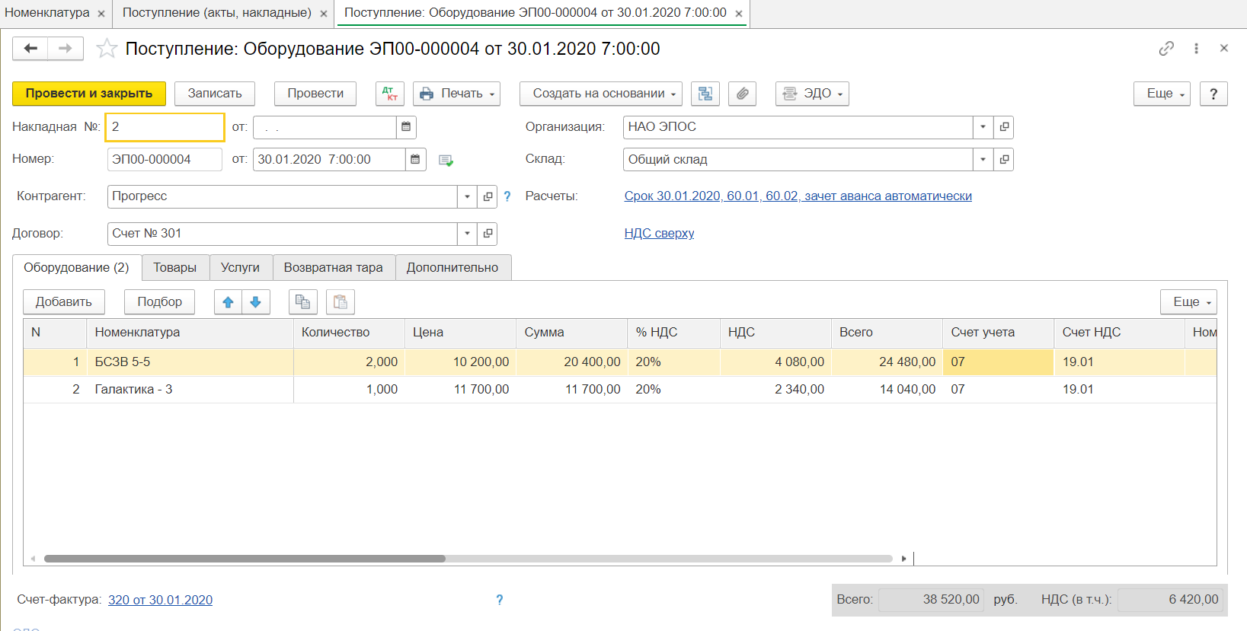

Рис. Регистрация операции оприходования оборудования, требующего монтажа

В результате проведения этого документа должны быть сформированы следующие четыре проводки.

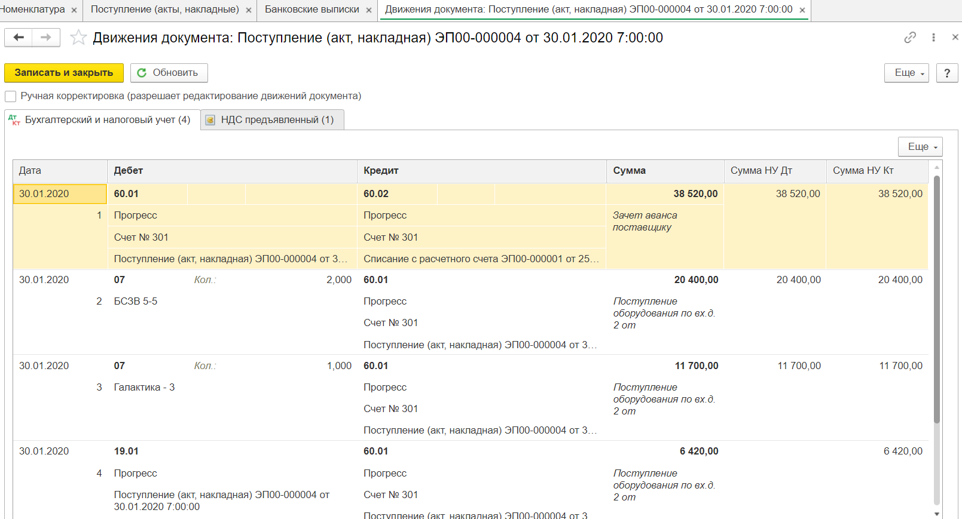

Рис. Бухгалтерские записи операции поступления оборудования для монтажа

В первой проводке производится зачет аванса.

Во второй проводке отражено поступление двух единиц оборудования «БСЗВ 5.5» от поставщика «Прогресс» по счету №301.

В третьей проводке отражено поступление одной единицы оборудования «Галактика-3» от поставщика «Прогресс» по счету № 301.

В четвертой проводке отражена сумма НДС, предъявленная поставщиком.

Также самостоятельно проверьте дебетовое сальдо по счету 07 на 30.01.2024, которое должно составлять 32 100.00 руб.

## *Регистрация счета-фактуры поставщика оборудования*

Счет-фактуру поставщика оборудования в программе **1С:Бухгалтерия** можно зарегистрировать следующим образом:

- в форме заполненного и проведенного документа **Поступление (акты, накладные)** внизу:



В реквизите ***Счет-фактура №*** указать номер счета-фактуры поставщика, в реквизите ***от*** — дату его выписки и нажать кнопку Зарегистрировать.

Необходимо зарегистрировать счет-фактуру № 320 от 30.01.2024, полученную от ПАО «Прогресс».

## *Регистрация операции передачи оборудования в монтаж*

При передаче оборудования в монтаж и наладку его стоимость списывается с кредита счета **07 «Оборудование к установке»** в дебет счета **08.03 «Строительство объектов основных средств».**

Аналитический учет на счете **08.03** в программе ведется по трем аналитическим разрезам (видам субконто) **Объекты строительства, Статьи затрат** и **Способы строительства**.

Виду субконто Объекты строительства соответствует линейный справочник Объекты строительства.

Ввести в справочник «Объекты строительства» сведения об объектах учета Пилорама «Галактика-3», Станок шлифовальный БСЗВ 5-5 (1) и Станок шлифовальный БСЗВ 5-5 (2).

Результат выполнения задания — см. рис. ниже

Данные объекты можно вводить непосредственно в документе Передача оборудования в монтаж

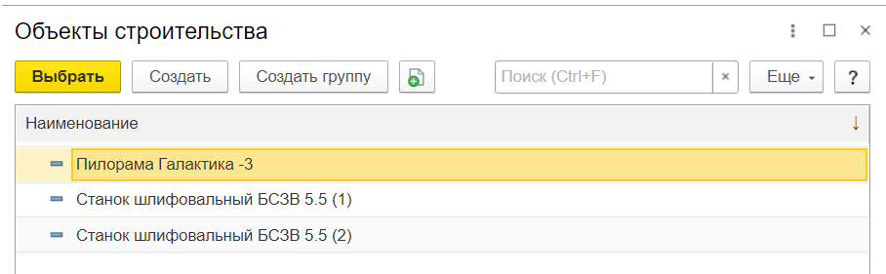

Рис. Объекты строительства

По виду субконто **Статьи затрат** аналитический учет поддерживается с использованием справочника **Статьи затрат**.

|  |
| --- |
| Добавьте в справочник «Статьи затрат» статьи «Расходы на приобретение оборудования» и «Расходы на монтаж оборудования»,  Для обеих статей указать: Вид расходов - Прочие расходы. |
|

## ***Решение***

Через ***Панель разделов —» Справочники —» Доходы и расходы - Статьи затрат*** открыть форму справочника **Статьи затрат** и ввести в него по очереди сначала статью с наименованием Расходы на приобретение оборудования, затем статью наименованием *Расходы на монтаж оборудования*.

Третий аналитический разрез **Способы строительства** может принимать одно из двух значений: *Подрядный или Хозрасчет*.

### Задание 9-2

04.02.2024 одна единица оборудования станок шлифовальный БСЗВ 5-5 передана в столярный цех для его монтажа силами специалистов ПАО «Прогресс». Передача оформлена актом приема-передачи № 37-ОС.

Отразить в информационной базе операцию передачи 04.02.2024 в монтаж и наладку одной единицы оборудования Станок шлифовальный БСЗВ 5-5.

***Решение***

Операция передачи оборудования в программе регистрируется с помощью документа **Пере- дача оборудования в монтаж**.

Командой меню *ОС и НМА —» Передача оборудования в монтаж <Insert>* открыть форму нового документа **Передача оборудования в монтаж** и указать:

- в реквизите ***от*** - дату передачи оборудования в монтаж — 04.02.2024;

- в реквизите ***Склад*** – Склад оборудования (выбором из справочника **Склады (места хранения))**

- в реквизите ***Объект строительства*** - Станок шлифовальный БСЗВ 5-5 (1) (выбором из справочника **Объекты строительства**)

- реквизите ***Статья затрат*** - Расходы на приобретение оборудования (выбором из справочника **Статьи затрат);**

- в реквизите ***Счет*** оставить значение по умолчанию — 08.03.

В табличной части открыть для ввода данных первую строку (например, щелчком по клавише) и указать:

- в колонке ***Номенклатура*** - Станок БСЗВ 5-5 (элемент справочника Номенклатура); 

- в колонке ***Количество*** – 1;

- счет учета 07.



В результате форма документа должна приобрести вид, представленный на рис.

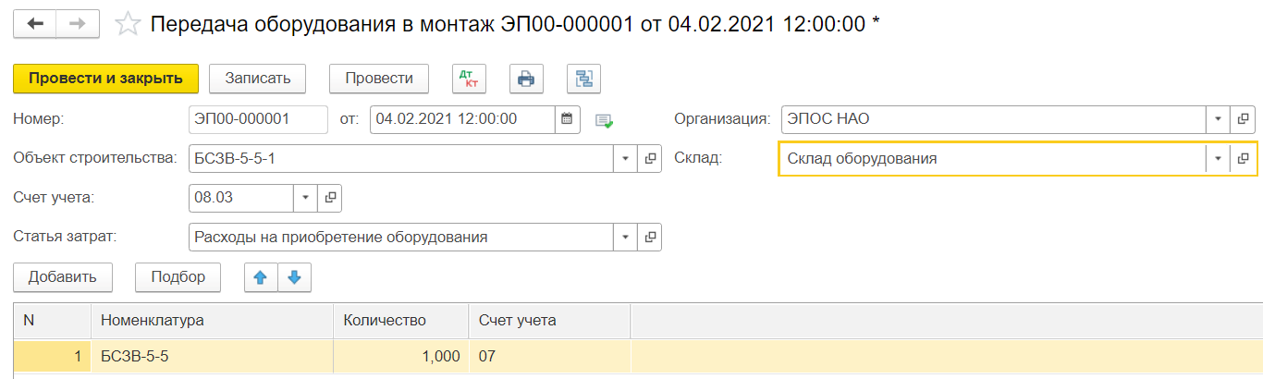

Рис. Пример заполнения формы документа Передача оборудования в монтаж

# Результат

После сохранения и проведения документа будет сформирована бухгалтерская запись, которая отражает передачу объекта в наладку и монтаж (рис.9-40). В ней дебетуется счет 08.03, а кредитуется счет 07, в результате станок БСЗВ 5.5 прекращает свое существование на счете 07 как оборудование к установке и учитывается как объект строительства на счете 08.03. Оценка данной операции в бухгалтерском и налоговом учете совпадает, поэтому разниц в соответствии с ПБУ

18/02 не возникает.

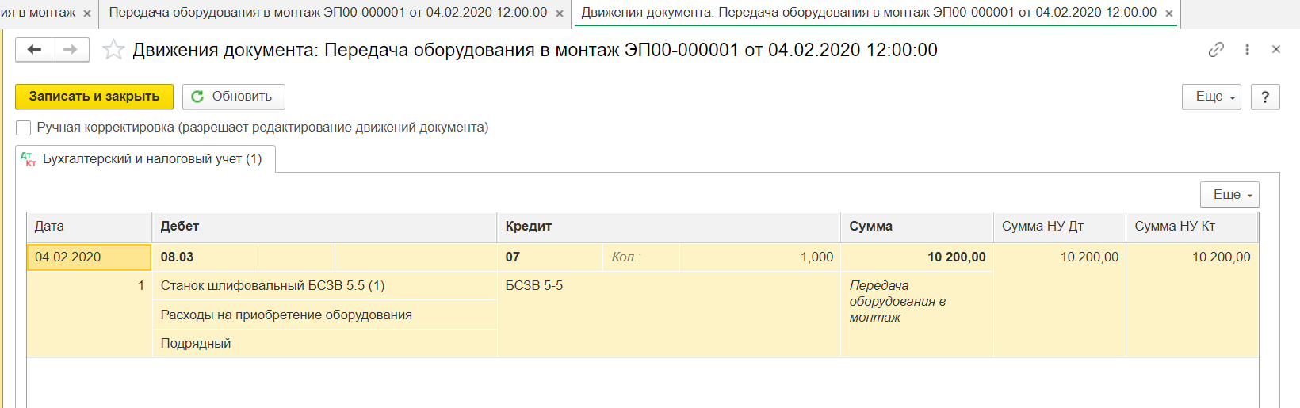

Рис. Бухгалтерская запись по передаче в монтаж единицы оборудования Станок БСЗВ 5-5

## ИНФОРМАЦИЯ

1. 05.02.2024 второй станок БСЗВ-5.5 передан в столярный цех для его монтажа силами специалистов ПАО «Прогресс». Передача оформлена актом приема-передачи № 38-ОС.
2. 08.02.2024 пилорама Галактика-3 передана в столярный цех для монтажа силами специалистов НПО «Атлант». Передача оформлена актом приема-передачи № 41 -ОС.
3. Отразить в информационной базе операцию передачи 05.02.2024 в монтаж и наладку второй единицы оборудования станок БСЗВ 5-5.
4. Отразить в информационной базе операцию передачи 08.02.2024 в монтаж пилорамы «Галактика-З».

## Решение

Выполните задание самостоятельно, в качестве образца рекомендуется использовать решение задания № 9-2.

## Регистрация приемки-сдачи монтажных работ

Для отражения затрат на монтаж оборудования в программе **1С:Бухгалтерия** предназначен документ **Поступление (акты, накладные)**.

### Задание 9-3

06.02.2024 работы по монтажу и наладке первого станка шлифовального БСЗВ 5-5 завершены, о чем уполномоченные лица составили акт № 13 от 06.02.2024. Стоимость работ составляет 12000.00 руб. включая НДС. Акт передан в бухгалтерию.

Организацией ПАО «Прогресс», осуществлявшей монтажные работы, предъявлен счет-фактура № 68 от 06.02.2024 на оплату налога в сумме 2000.00 руб.

В соответствии с заданием зарегистрировать в информационной базе расходы на выполненные работы по монтажу первого станка шлифовального БСЗВ 5-5, принятые по акту № 13

## ***Решение***

Через ***Панель разделов —» Покупки —» Покупки —» Поступление (акты, накладные)*** открыть форму ввода документа **Поступление (акты, накладные).**

В поле ***Вид операции*** необходимо выбрать вид операции Объекты строительства;

- в реквизите ***от*** - 06.02.2024 (дата завершения работ по монтажу оборудования);

- в реквизите ***Контрагент*** - Прогресс НАО (выбором из справочника **Контрагенты**);

в реквизите ***Договор*** - Акт № 13 от 06.02.2024 (это основание расчетов сначала понадобится ввести в справочник **Договоры контрагентов**, чтобы после этого его можно было выбрать оттуда).

На закладке ***Объекты строительства*** кнопкой  или командой контекстного меню ***Добавить*** начать ввод новой строки табличной части. В строке табличной части необходимо ввести следующие реквизиты:

- в колонке ***Объект строительства*** — Станок шлифовальный БСЗВ 5-5 (1) (выбором из справочника **Объекты строительства**);

- в колонке ***Статья затрат*** - Расходы на монтаж оборудования (выбором из справочника

**Статьи затрат**);

- в колонке ***Сумма*** - 10000.00 (НДС сверху);

- в колонке ***Ставка НДС*** 20 % (выбором из списка ставок налога);

- в остальных колонках оставить значения по умолчанию.

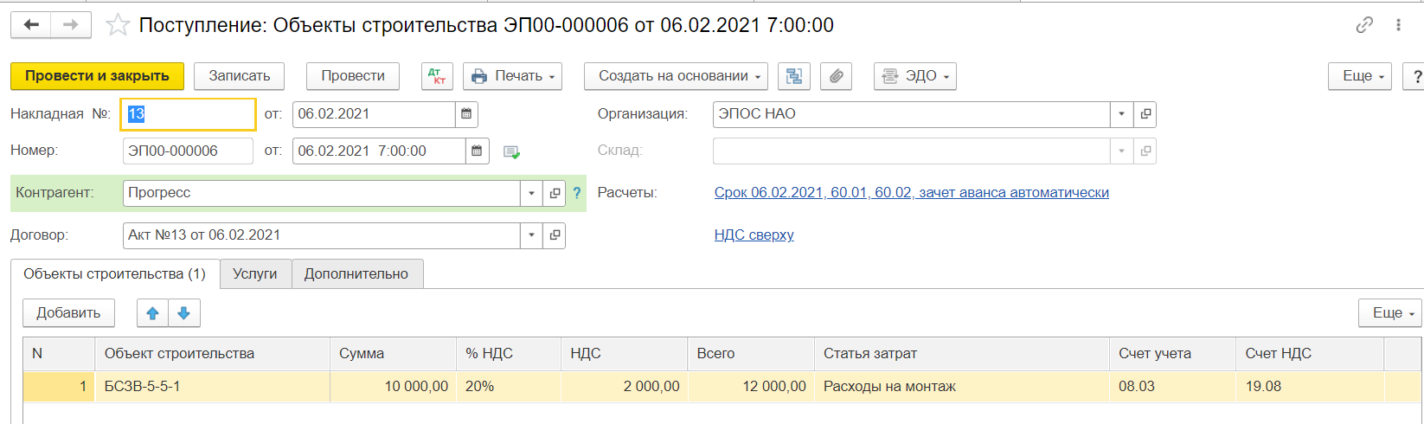

Рис. Отражение расходов по монтажу оборудования

Станок шлифовальный БСЗВ 5-5

Для регистрации счета-фактуры монтажной организации можно воспользоваться ранее рассмотренным способом ввода счетов-фактур:

- В нижней части документа указать реквизиты счета-фактуры поставщика № 68 от 06.02.2024 и зарегистрировать документ.



# ***Результат***

В результате проведения документом будут созданы две бухгалтерские записи. Они показаны на рис. ниже. В первой записи увеличивается величина затрат, связанных с созданием объекта строительства Станок шлифовальный БСЗВ 5.5, на сумму, уплаченную ПАО Прогресс за проведение монтажных работ. Во второй записи отражается сумма НДС, предъявленного поставщиком за оказанные услуги по монтажу оборудования.

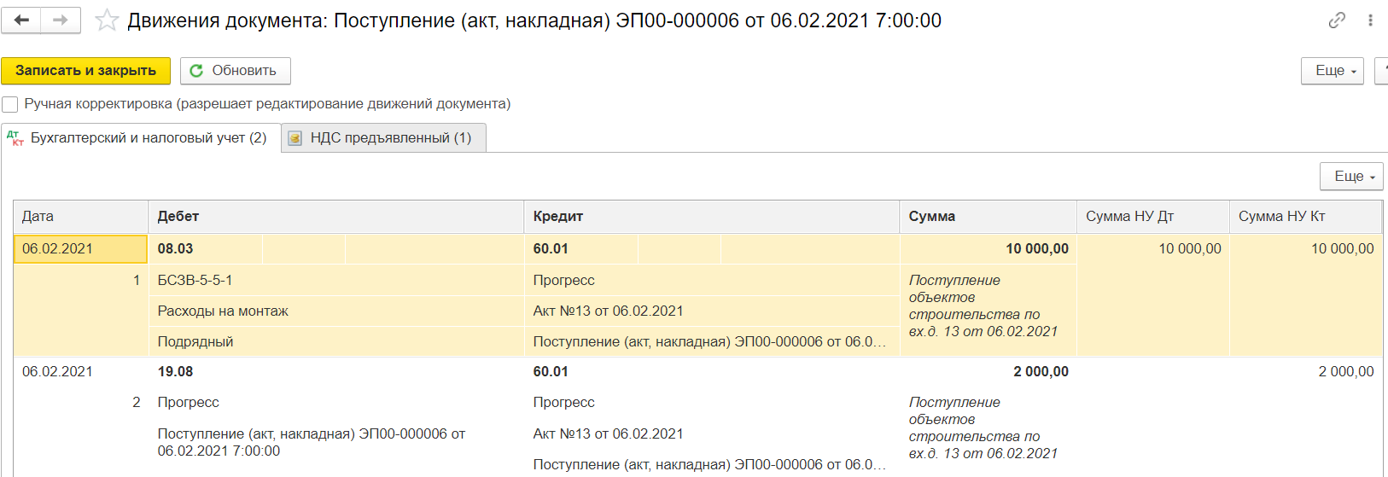 Х 

Рис. Бухгалтерские записи учета расходов по монтажу оборудования

Станок шлифовальный БСЗВ 5-5

Для проверки правильности результатов выполнения задания рекомендуется сформировать отчет Оборотно-сальдовая ведомость по счету 08.03 за период с 01.02.2024 по 06.02.2024, установив отбор по виду субконто «Объекты строительства» равно «БСЗВ 5-5-1» см. рис. ниже.

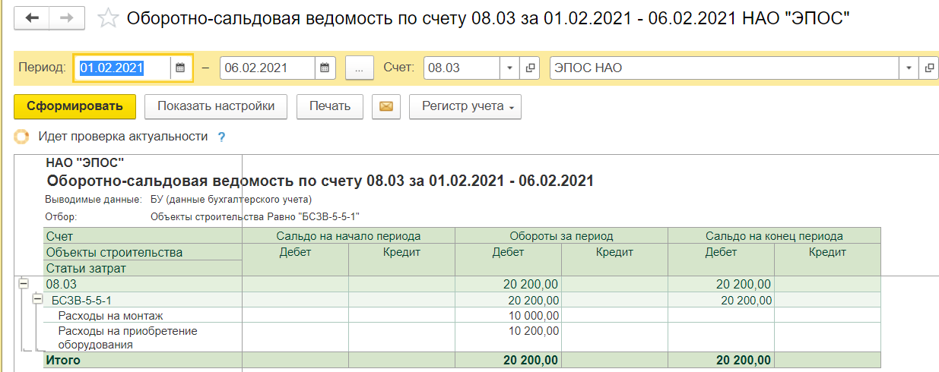

Рис. Оборотно-сальдовая ведомость по счету 08.03, объект строительства - БСЗВ 5-5

Конечное дебетовое сальдо по счету 08.03 должно составлять 20 200.00 руб.

## ИНФОРМАЦИЯ

1. 11.02.2024 работы по монтажу и наладке второго станка шлифовального БСЗВ 5-5-2 завершены, о чем уполномоченные лица составили акт № 14 от 11.02.2024. Стоимость работ составляет 12000.00 руб. включая НДС. Акт передан в бухгалтерию.

Организацией ПАО «Прогресс», осуществлявшей монтажные работы, предъявлен счет-фактура № 72 от 11.02.2024 на оплату налога в сумме 2000.00 руб.

1. 12.02.2024 работы по монтажу и наладке пилорамы «Галактика-3» завершены, о чем уполномоченные лица составили акт № 21 от 12.02.2024. Стоимость работ составляет 14 400.00 руб. включая НДС. Акт передан в бухгалтерию.

Организацией НПО «Атлант», осуществлявшей монтажные работы, предъявлен счет-фактура № 112 от 12.02.2024 на оплату налога в сумме 2400.00 руб.

Реквизиты НПО «Атлант»:

|  |  |
| --- | --- |
| Краткое наименование | Атлант НПО |
| Полное наименование | Научно-производственное объединение «Атлант» |
| Юридический адрес | 125284, Москва, ул. Беговая 25/1 |
| Фактический адрес | 125284, Москва, ул. Беговая 25/1 |
| Телефон | (495) 251-85-74 |
| ИНН | 7732522368 |
| кпп | 772901001 |
| Расчетный счет | 40702810400000001622 |
| Банк | ПАО СБЕРБАНК |
| БИК | 044525225 |

1. В соответствии с информацией зарегистрировать в информационной базе расходы на выполненные работы по монтажу второго станка шлифовального БСЗВ 5-5-2, принятые по акту №14.

Зарегистрировать счет-фактуру № 72 от 11.02.2024, предъявленный ПАО «Прогресс».

1. В соответствии с информацией, указанной выше, зарегистрировать в информационной базе расходы на выполненные работы по монтажу пилорамы «Галактика-З», принятые по акту №21,

Зарегистрировать счет-фактуру № 112 от 12.02.2024, предъявленный НПО «Атлант»,

## ***Решение***

Выполните задание самостоятельно, в качестве образца рекомендуется использовать решение задания № 9-3.

*Регистрация операции ввода в эксплуатацию смонтированного оборудования*

Для отражения факта ввода в эксплуатацию смонтированного оборудования предназначен документ **Принятие к учету ОС**.

Задание 9-4

06.02.2024 первый станок шлифовальный БСЗВ 5-5 введен в эксплуатацию, о чем составлен акт № 4 от 06.02.2024 по форме № ОС-1.

|  |  |
| --- | --- |
| Сведения о первом станке шлифовальном БСЗВ 5-5 | |
| Наименование объекта | Станок шлифовальный БСЗВ 5-5 |
| Изготовитель | ПАО «Прогресс» |
| Заводской номер | 403322 |
| Номер паспорта | 403322 |
| Дата выпуска | 12.01.2024 |
| ОКОФ | Машины и оборудование не вошедшие в другие группировки |
| Группа учета ОС | Машины и оборудование |
| Инвентарный номер | присваивается в бухгалтерии |
| Место эксплуатации | Столярный цех |
| Срок полезного использования для целей бухгалтерского учета | 60 месяцев |
| Способ начисления амортизации (бухгалтерский учет) | Линейный метод |
| Счет отнесения расходов по начисленной амортизации (бухгалтерский учет) | 25 «Общепроизводственные расходы» |
| Амортизационная группа | Третья |
| Срок полезного использования для целей налогового учета | 60 месяцев |
| Способ начисления амортизации (налоговый учет) | Линейный метод |

В соответствии с информацией № 9-9 необходимо отразить операцию ввода в эксплуатацию смонтированного оборудования «Станок шлифовальный БСЗВ 5-5» по акту № 4 от 06.02.2024

## ***Решение***

- через ***Панель разделов —» Основные средства и нематериальные активы —» Поступление основных средств*** ***—» Принятие к учету ОС*** открыть форму ввода документа

- в поле вид операции выбрать операцию Объекты строительства, после чего форма ввода документа Принятие к учету ОС (создание) примет вид, показанный на рис. ниже.

Для данной операции закладка ***Внеоборотный актив*** имеет иной реквизитный состав, чем для отражения операции принятия к учету отдельных объектов основных средств. Для рассматриваемого примера ее нужно заполнить следующим образом:

- в реквизите ***Объект строительст*ва** указать: Станок шлифовальный БОВ 5-5 (1) (выбором из справочника Объекты строительства);

-в реквизите ***Счет*** должен быть указан счет 08.03 (счет, на котором формировалась первоначальная стоимость); 

- нажать на кнопку <***Рассчитать суммы***>.

В табличной части ***Основные средства*** открыть строку для ввода сведений об объекте основных средств, принимаемом к учету. В колонке ***Основное средство*** открыть справочник **Основные средства**, ввести в группу *Производственные ОС* новый объект *Станок шлифовальный БСЗВ 5-5*, описать его характеристики в соответствии с приведенными выше сведениями, после записи данных об объекте выбрать его двойным щелчком мыши.

В результате форма документа должна быть заполнена, так как это показано на рис.

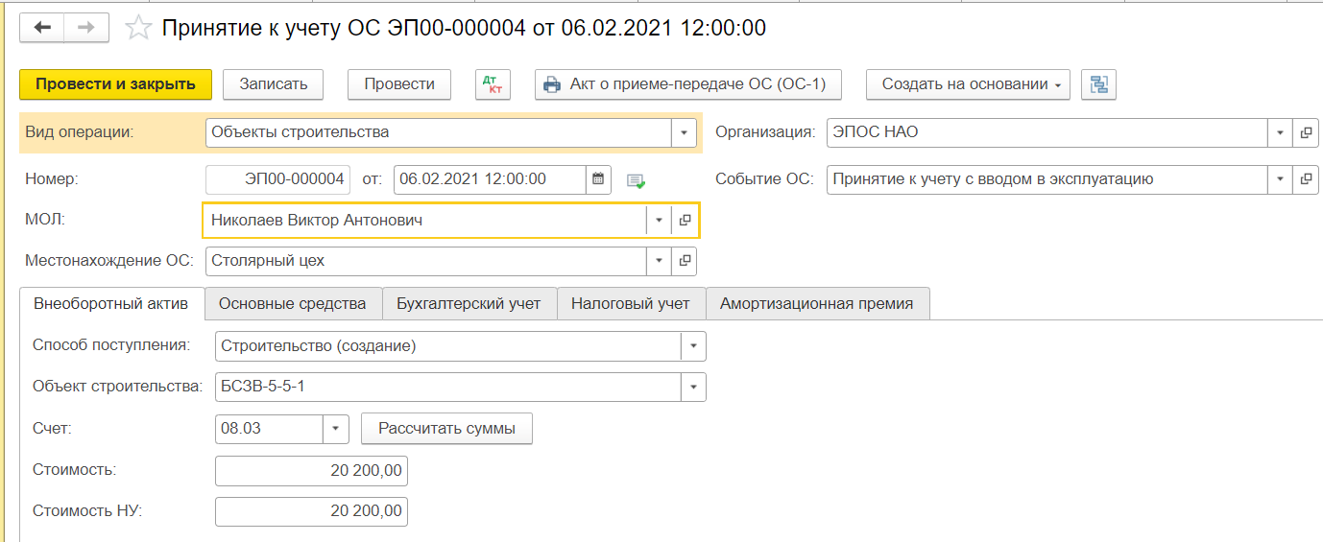

Рис. Заполнение закладки Внеоборотный актив  документа принятия к учету объекта Станок БСЗВ 5-5

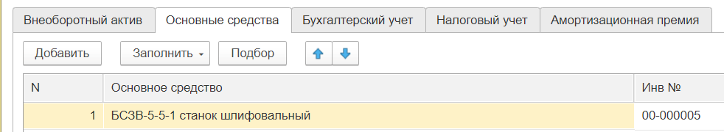

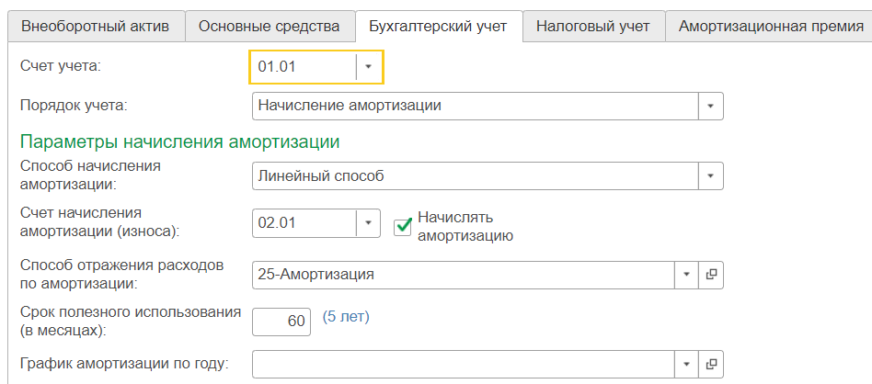

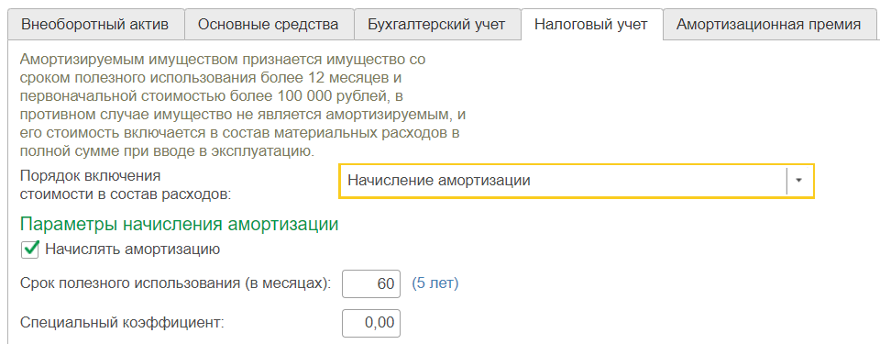

# ***Результат***

При проведении документа формируется бухгалтерская запись, приведенные на рис. 9-45: в проводке дебетуется счет 01.01 по объекту учета *Основное средство: БСЗВ 5.5-1* *станок шлифовальный* и кредитуется счет 08.03 по объекту учета *Объект строительства*: *БСЗВ 5.5-1*. То есть, объект *БСЗВ 5.5-1* прекратил свое существование как Объект строительства и теперь принят к учету как Основное средство в эксплуатации. Обратим внимание, что стоимость объекта ОС в сумме 20 200.00 руб. сложилась из стоимости самого станка (10 200 руб.) и стоимости работ по его монтажу 10 000.00руб.)

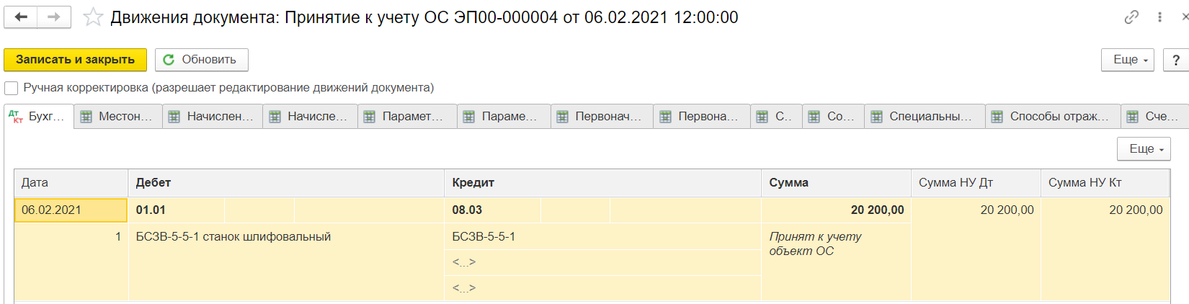

Рис. 9-45. Бухгалтерские записи операции принятия к учету объекта Станок БСЗВ 5-5

Для контроля правильности отражения информации также рекомендуется сформировать отчет Оборотно-сальдовая ведомость по счету 08.03 за период с 01.01.2024 по 07.02.2024. В настройке отчета установить отбор по виду субконто *«Объекты строительства»* равно *Станок шлифовальный БСЗВ 5-5 (1).* Конечное сальдо по счету 08.03 должно отсутствовать, т.е. должно быть равно нулю.

## ИНФОРМАЦИЯ

1. 11.02.2024 второй станок шлифовальный «БСЗВ 5-5» введен в эксплуатацию, о чем составлен акт № 5 от 11.02.2024 по форме № ОС-1.

|  |  |
| --- | --- |
| Сведения о втором станке шлифовальном «БСЗВ 5-5» | |
| Наименование объекта | Станок шлифовальный БСЗВ 5-5 |
| Изготовитель | ПАО «Прогресс» |
| Заводской номер | 403323 |
| Номер паспорта | 403323 |
| Дата выпуска | 12.01.2024 |
| ОКОФ | Машины и оборудование, не вошедшие в другие группировки |
| Группа учета ОС | Машины и оборудование |
| Инвентарный номер | присваивается в бухгалтерии |
| Место эксплуатации | Столярный цех |
| Ответственное лицо | Веткин В.П. |
| Срок полезного использования для целей бухгалтерского учета | 60 месяцев |

|  |  |
| --- | --- |
| Сведения о втором станке шлифовальном «БСЗВ 5-5» | |
| Способ начисления амортизации (бухгалтерский учет) | Линейный метод |
| Счет отнесения расходов по начисленной амортизации (бухгалтерский учет) | 25 «Общепроизводственные расходы» |
| Амортизационная группа | Третья |
| Срок полезного использования для целей налогового учета | 60 месяцев |
| Способ начисления амортизации (налоговый учет) | Линейный метод |

1. 13.02.2024 пилорама «Галактика-3» введена в эксплуатацию, о чем составлен акт № 6 от 13.02.2024 по форме № ОС-1.

|  |  |
| --- | --- |
| Сведения об объекте пилорама «Галактика-3» | |
| Наименование объекта | Пилорама «Галактика-3» |
| Изготовитель | ПАО «Прогресс» |
| Заводской номер | 103323 |
| Номер паспорта | 103323 |
| Дата выпуска | 15.01.2024 |
| ОКОФ | Машины и оборудование, не вошедшие в другие группировки |
| Группа учета ОС | Машины и оборудование |
| Инвентарный номер | присваивается в бухгалтерии |
| Место эксплуатации | Столярный цех |
| Срок полезного использования для целей бухгалтерского учета | 144 месяца |
| Способ начисления амортизации (бухгалтерский учет) | Линейный метод |
| Счет отнесения расходов по начисленной амортизации (бухгалтерский учет) | 25 «Общепроизводственные расходы» |
| Амортизационная группа | Шестая |
| Срок полезного использования для целей налогового учета | 144 месяца |
| Способ начисления амортизации (налоговый учет) | Линейный метод |

1. В соответствии с информацией, указанной выше, отразить операцию ввода в эксплуатацию второго станка шлифовального «БСЗВ 5-5» по акту № 5 от 10.02.2024.

2. В соответствии с информацией, указанной выше, отразить операцию ввода в эксплуатацию пилорамы «Галактика-З» по акту № 6 от 13.02.2024

# ***Решение***

Выполните задание самостоятельно.

Проверка – формирование ОСВ по счету 08.3:

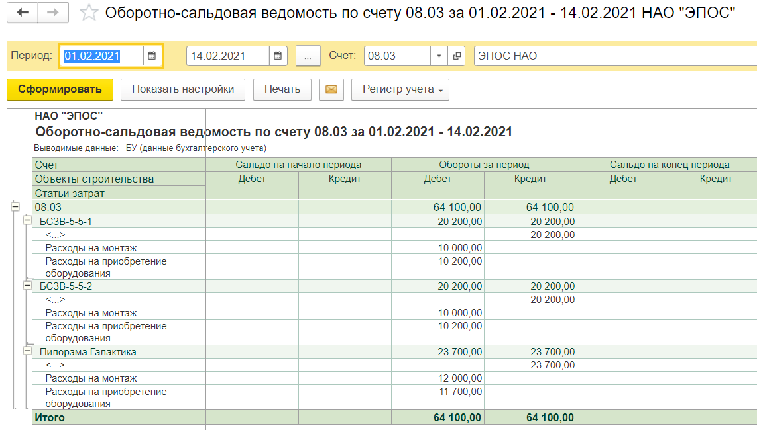

ОСВ по счету 01.01:

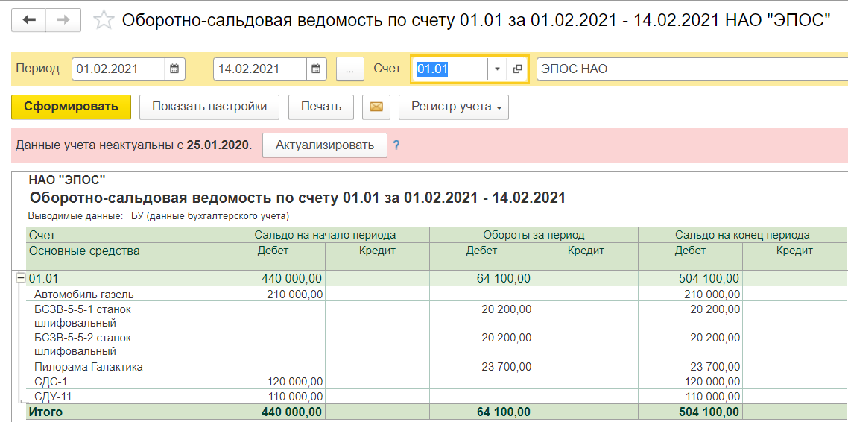

*Формирование записей книги покупок*

Суммы НДС, предъявленные организациями, осуществляющими монтаж оборудования, могут быть приняты к вычету при выполнении следующих условий: должен иметься счет-фактура подрядной организации, работы по монтажу выполнены, а смонтированный объект предназначен для использования в операциях реализации, облагаемых налогом на добавленную стоимость. В рассматриваемом примере все условия выполнены.

***РЕШЕНИЕ***

Автоматическое формирование проводок по налоговому вычету: списание НДС со счета 19.08 «НДС при строительстве основных средств» в дебет счета 68.02 «Налог на добавленную стоимость» и формирование записей для книги покупок выполняется с помощью документа Формирование записей книги покупок. Мы уже пользовались этим документом для принятия к вычету НДС, предъявленного поставщиком оборудования Завод Фрезер см. задание 7. В связи с этим текущее задание предлагается выполнить самостоятельно.

# Результат

Документ Формирование записей книги покупок можно найти:

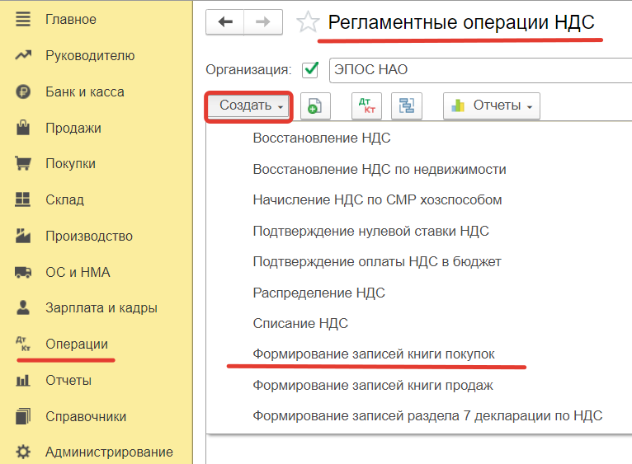

После выполнения автоматического заполнения документа Формирование записей книги покупок (кнопка Заполнить документ) по состоянию на 28.02.2024 в табличной части документа «Приобретенные ценности» должно быть сформировано четыре записи (см. рис. ниже).

В результате проведения документа должны быть сформированы проводки по применению вычета и записи для книги покупок, которые можно увидеть на закладке НДС Покупки

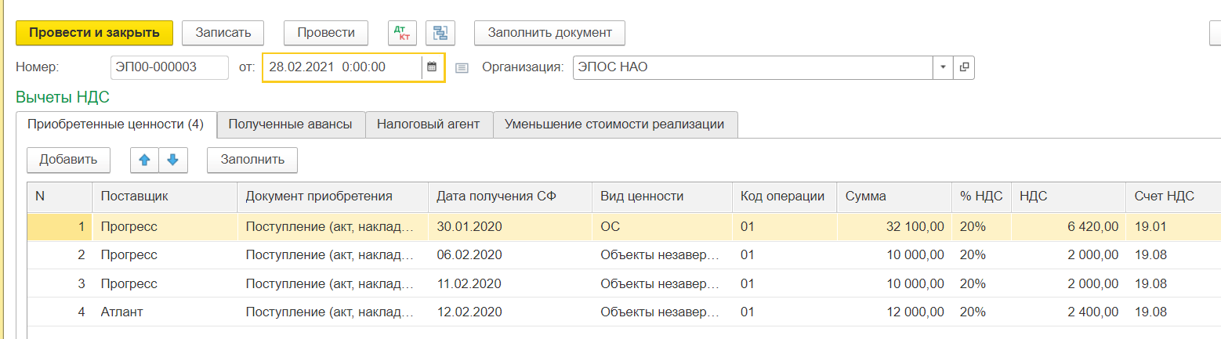

Рис. Формирование записей книги покупок №2 от 12.02.2024

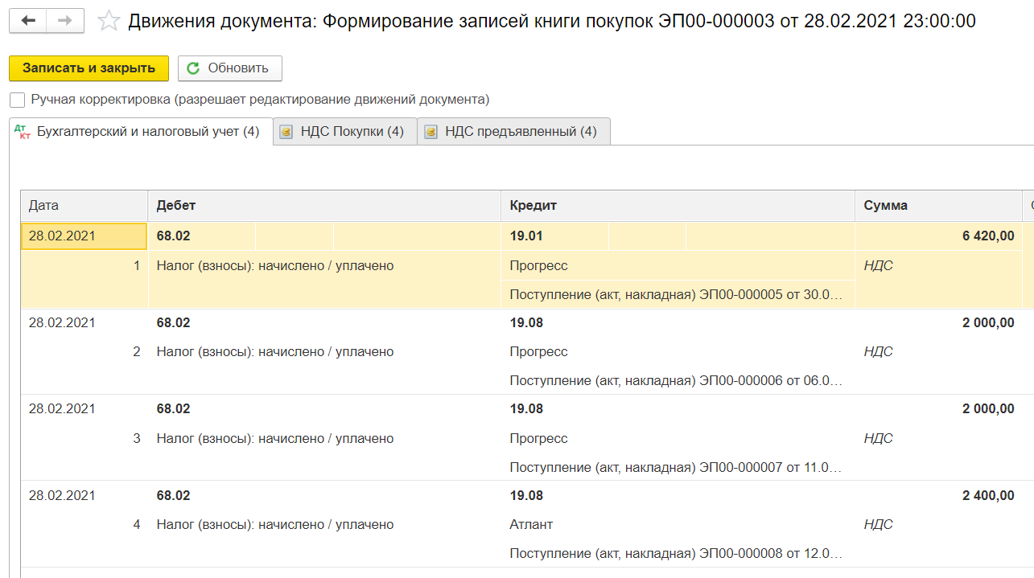

Рис. Бухгалтерские записи документа

Формирование записей книги покупок №2 от 28.02.2024

Необходимо проверить, что по состоянию на конец дня 28.02.2024 на счете 19 «НДС по приобретенным ценностям» сальдо отсутствует.

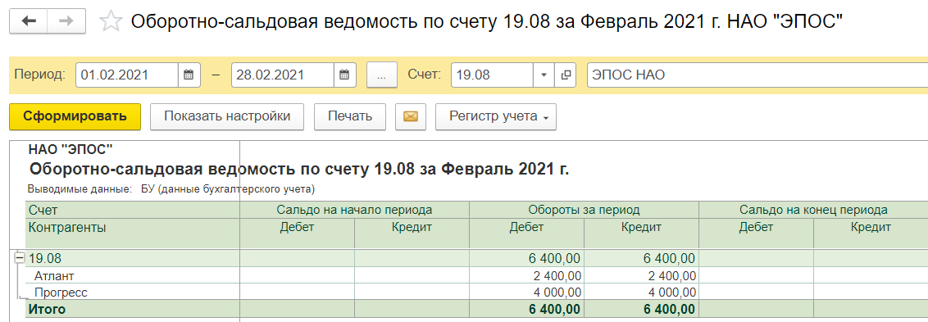

Рис. Обороты по счету 19 за период с 01.02.2024 по 28.02.2024

## **Регистрация оплаты монтажных работ**

ИНФОРМАЦИЯ

15.02.2024 выписано платежное поручение № 5 от 15.02.2024 на оплату монтажных работ, выполненных НПО «Атлант», на сумму 14 400 руб., включая НДС.

|  |  |  |  |  |  |  |
| --- | --- | --- | --- | --- | --- | --- |
| Выписка № 8 за 15.02.2024 лицевой счет № 40702810600006132001  Клиент: Закрытое акционерное общество ЭПОС Операционист: 33  дпв: 28.01.2024  Входящий остаток пассив 1 618 351 | | | |  |  |  |
| ВО | № док. | Коррсчет | БИК | Счет | Дебет | Кредит |
| 1 | 5 | 30107810600000172305 | 044585305 | 40702810100000000716 | 14 400.00 |  |
|  | 6 | 30601720500000000333 |  | 42550610000000000072 | 24 000.00 |  |
| Итого оборотов | | | |  | 38 400.00 | 00.00 |
| Исходящий остаток 1 580 591 | | | |  |  |  |

### С помощью документа «Платежное поручение» подготовить платежное поручение № 5 от

|  |  |
| --- | --- |
| ИНФОРМАЦИЯ |  |
| 16.02.2024 получена выписка банка № 8, подтверждающая списание с расчетного счета 14 400 руб. по платежному поручению № 5 от 15.02.2024. |  |

15.02.2024 на оплату монтажных работ, выполненных НПО «Атлант» по акту № 21, на сумму 14 160 руб. включая НДС.

С помощью документа «Списание с расчетного счета» отразить выполнение банком платежного поручения № 5 от 15.02.2024.

### Решение

Операции по расчетам с поставщиками уже не раз встречались в ходе выполнения заданий практикума. В этой связи мы не будем подробно рассказывать, как выписывается платежное поручение и на его основании проводится банковская выписка. Однако, обратим ваше внимание на то, что при заполнении платежного поручения в реквизите «Статья движения денежных средств» необходимо указать Оплата монтажных работ.

### ИНФОРМАЦИЯ

15.02.2024 выписано платежное поручение № 6 от 15.02.2024 на оплату монтажных работ, выполненных организацией ПАО «Прогресс», по актам № 13 от 06.02.2024 и № 14 от 11.02.2024 на общую сумму 24000 руб. включая НДС.

### ИНФОРМАЦИЯ

16.02.2024 получена выписка банка № 8, подтверждающая списание с расчетного счета 23 600 руб. по платежному поручению № 6 от 15.02.2024.

С использованием информации № 9-14 отразить исполнение банком платежного поручения № 6 от 15.02.2024 на перечисление денежных средств по актам № 13 от 06.02.2024 и № 14 от 11.02.2024 на общую сумму 23 600 руб. включая НДС.

## ***Решение***

Особенностью данной операции является то, что одним платежным поручением оформляется платеж, производимый по двум основаниям: по актам № 13 и №14.

- через ***Панель разделов —» Банк и* касса —» Банк Платежные поручения** ввести новое Платежное поручение №6 от 15.02.2024 на всю сумму платежа 23 600 руб., указав в поле назначение платежа: «Оплата по: Акт №1З, Акт №14»;

- используя кнопку **<Создать на основании>** открыть форму **Списание с расчетного счета**

**(создание)**;

- изменить дату на 15.02.2024

- указать ***Вид операции*** — Оплата поставщику;

- в реквизите ***Банковский счет*** указать расчетный счет, на который производится платеж (элемент справочника **Банковские счета**).

В табличной части ***Расшифровка платежа*** кнопкой 6 Добавить открыть строку для ввода первой строки и указать в ней данные о платеже по акту №1З:

- в колонке ***Договор контрагента*** - Акт ЛФ 13 от 06.02.2024 (элемент справочника **Договоры контрагентов**);

- в колонке Сумма платежа - 11 800.00;

- в колонке Статья Движения Денежных средств - *Оплата монтажных работ* (элемент справочника Статьи движения денежных средств);

- остальные графы будут заполнены автоматически;

- копированием ввести вторую строку и изменить основание расчетов на Акт № 14 от 11.02.2024;

- в колонке Сумма платежа - 11 800.00;

- провести документ.

В результате форма должна принять вид, представленный на рис.

|  |  |
| --- | --- |
| Рис. Списание денежных средств по нескольким основаниям платежа  *Анализ результатов*  Для проверки правильности выполнения заданий сформировать аналитические отчеты, позволяющие убедиться в корректности проводок и завершенности расчетов с поставщиками оборудования и монтажными организациями.  Это можно сделать, сформировав, например, отчет **Анализ субконто** за период с 01.02.2024 по 15.02.2024 для вида субконто Контрагенты, включив в отбор значения субконто Фрезер Завод. Прогресс ПАО, Атлант НПО (если отбор не установлен, в одном отчете будут показаны данные по всем контрагентам).  Если сальдо на конец периода нулевое, то расчеты произведены полностью. Если сальдо кредитовое, то предъявленные счета не оплачены. Дебетовое сальдо означает, что оборудование монтажные работы оплачены, но не оприходованы.  Если сальдо не сходится, то можно воспользоваться пооперационным анализом счета. Для этого надо курсор установить на запись так, чтобы на нем курсор принял форму «лупы» и двойным щелчком мыши (или **<Enter>)** перейти в **Журнал операций** на проводку, соответствующую текущей строке отчета. Определив дату и номер операции «лишней» проводки или вычислив недостающую операцию, надо скорректировать эти записи в **Журнале операций**. |  |

Проверить состояние расчетов с заводом «Фрезер», ПАО «Прогресс» и НПО «Атлант» по состоянию на 15.02.2024.

## Решение

- через ***Панель разделов —» Учет, налоги, отчетность —» Стандартные отчеты —» Анализ субконто*** открыть форму отчета **Анализ субконто**, указать период обобщения данных - с

01.02.2024 по 15.02.2024.

На панели настроек:

- в разделе ***Виды субконто*** указать анализируемый вид субконто - **Контрагенты**

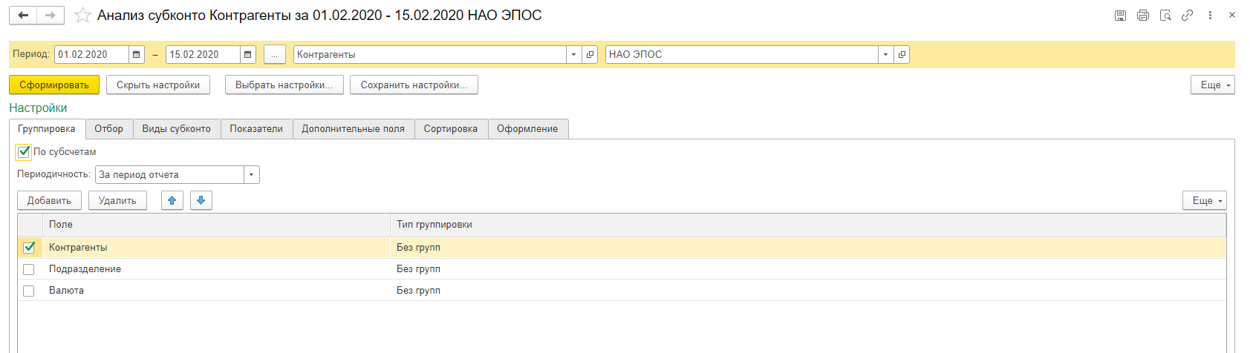

Рис. 9-51. Выбор анализируемого вида субконто

- в разделе ***Группировка*** установить флажок ***По субсчетам***;

- в разделе ***Отборы*** для субконто Контрагенты установить вид сравнения В списке, в колонке ***Значение*** открыть форму списка значений, добавить в него поочередно анализируемые субконто Фрезер Завод, Прогресс ПАО и Атлант НПО (выбором из справочника **Контрагенты)** и по кнопке **<ОК>** включить список в отбор;

|  |  |
| --- | --- |
|  |  |
|  |  |
| нажать на кнопку ***<Сформировать отчет>.*** |  |
| Результат |  |
| Результат должен быть таким, как это показано на рис. Данные для контроля: нулевое сальдо на конец периода для значений субконто Фрезер Завод, Прогресс ПАО и Атлант НПО.     |  |  | | --- | --- | | Рис. Анализ субконто Контрагенты для списка значений |  | |  |

Как видно, данные о заводе «Фрезер» в отчете не показаны. Это означает, что по состоянию на 01.02.2024 остатков по расчетам с этим контрагентом не было, а в период с 01.02.2024 по 15.02.2024 новые расчеты не проводились.

## *Амортизация основных средств*

В процессе производства основные средства изнашиваются, поэтому часть их стоимости регулярно, ежемесячно переносится на вновь создаваемый продукт путем включения амортизационных отчислений в издержки (затраты) производства и отражаются по дебету счетов затрат **20 «Основное производство», 23 «Вспомогательные производства», 25 «Общепроизводственные расходы», 26 «Общехозяйственные расходы»** и т.д. Износ отражает старение фондов, а амортизация накопление денежных средств на их замену.

Суммы начисленной амортизации аккумулируются по кредиту пассивного регулирующего счета 02 «Амортизация основных средств», субсчет 02.01 **«Амортизация основных средств, учитываемых на счете 01».** Аналитический учет ведется по каждому объекту ОС (основные реквизиты объектов хранятся в справочнике **Основные средства**).

Учет амортизационных отчислений выполняется путем их отнесения на счета учета затрат. В учебном примере реализован вариант отнесения амортизационных отчислений на счет **25 «Общепроизводственные расходы»**.

Амортизацию основных средств начисляют и учитывают ежемесячно до полного погашения их стоимости. По вновь принятым на учет объектам ОС амортизация начисляется, начиная с 1-го числа месяца, следующего за месяцем принятия объекта к учету (ввода объекта в эксплуатацию). По выбывшим объектам начисление амортизации прекращают, начиная с первого числа месяца, следующего за месяцем выбытия.

Ежемесячное начисление амортизации ОС для целей бухгалтерского и налогового учета в программе производится с помощью документа **Регламентная операция** с видом операции Амортизация и износ основных средств.

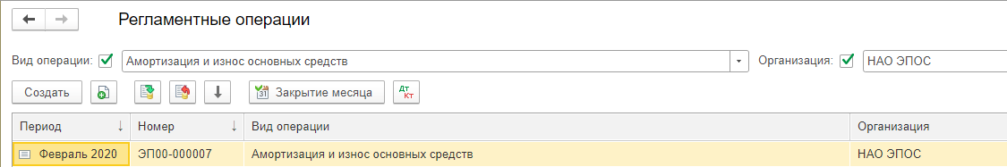

рис. Выбор вида регламентной операции

Задание 9-5

1. С помощью документа «Регламентная операция» выполнить начисление амортизации по основным средствам за январь и за февраль 2024 года.

2, Проверить бухгалтерские записи, сформированные документами.

## ***Решение***

- через ***Панель разделов —» Учет, налоги, отчетность —» Закрытие месяца Регламентные операции*** открыть список **Регламентные операции**;

- нажатием кнопки «создать» открыть список выбора вида регламентной операции;

- выбрать из списка вид операции Амортизация и износ основных средств, на экране раскроется форма **Регламентная операция (создание)**, для регламентной операции вида Амортизация и износ основных средств.

В форме документа:

- выбрать период, к которому относится операция, - Январь 2024;

-указать ответственное лицо за выполнение регламентной операции;

-провести документ щелчком по пиктограмме

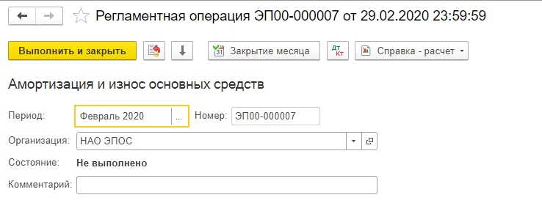

Рис. Регламентная операция начисления амортизации ОС

При проведении документу присваивается номер, в информационную базу он заносится с датой, соответствующей последнему дню месяца указанного периода. При этом в форме документа блокируется возможность изменения значений реквизитов ***Период*** и ***Организация*** для исключения использования этого же документа для начисления амортизации за другой период.

По пиктограмме откройте форму с результатами проведения документа и убедитесь, что документ Регламентная операция №1 от 31.01.2024 и убедитесь в отсутствии бухгалтерских записей по начислению амортизации за январь 2024г.

Введите документ **Регламентная операция** Амортизация и износ основных средств за март 2024 года.

# ***Результат***

Проанализируем бухгалтерские записи документа

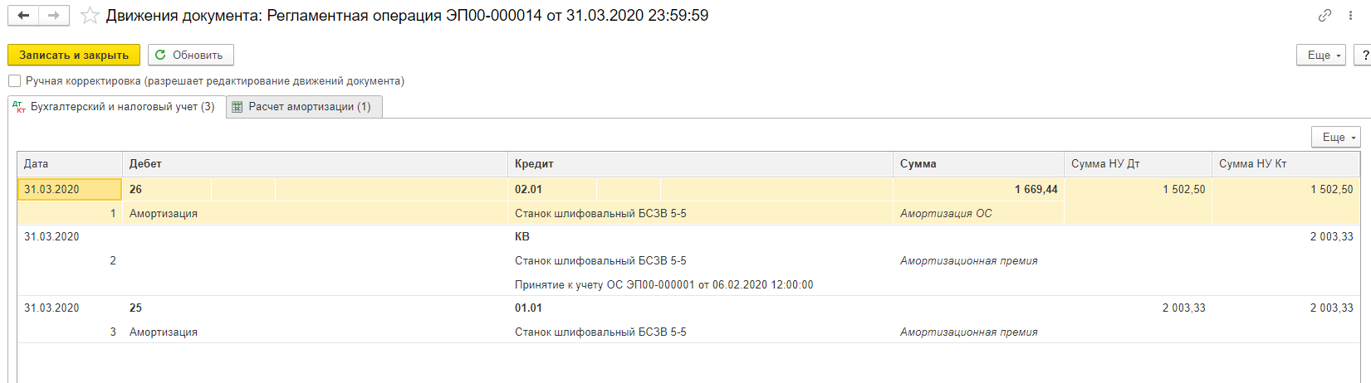

Рис. Бухгалтерские записи регламентной операции начисления амортизации ОС за март

Обратим внимание на разные суммы в бухгалтерском и налоговом учете. Поясним, чем это обусловлено.

Амортизация в бухгалтерском учете начислена для трех объектов: Станок СДУ-11 в сумме 416.67 руб., Автомобиль «Газель» в сумме 870.00 руб. и Станок сверлильный СДС-1 в сумме 483.33 руб.

Станок СДУ-11 не принимался к налоговому учету в качестве объекта амортизируемого имущества (поступил от учредителей — физических лиц в счет вклада в уставный капитал). Разница в оценке объекта для целей бухгалтерского и налогового учета была квалифицирована как постоянная. Для того, чтобы выполнялось правило НУ + ПР + ВР = БУ, по этому объекту отражено возникновение постоянной разницы в сумме 416.67 руб. в оценке расходов на счете 25 (Сумма ПР Дт) и суммы амортизации на счете 02.01 (Сумма ПР Кт).

Первоначальная стоимость объекта Автомобиль «Газель» для целей бухгалтерского учета составляет 69600.00 руб., а для целей налогового учета только 60600.00 руб. (остаточная стоимость по данным налогового учета передающей стороны). Разница в оценке (9000.00 руб.) является постоянной. Сумма амортизации за февраль по объекту составила: в бухгалтерском учете 870.00 руб., в налоговом учете (по виду учета НУ) 757.50 руб. На разницу в сумме 112.50 руб. отражена постоянная разница в оценке расходов на счете 25 и суммы амортизации на счете 02.01.

Бухгалтерская и налоговая стоимость объекта Станок сверлильныи СДС-1 в момент его принятия к учету составляла 29000.00 руб. Исходя из этой первоначальной стоимости и срока полезного использования в бухгалтерском учете начислена амортизация по объекту за февраль в сумме 483.33 руб.

При принятии этого объекта к учету мы указали, что в налоговом учете 10 0/0 первоначальной стоимости объекта включается в расходы в виде амортизационной премии. Этому соответствуют две последние записи. Первой записью включаемая в расходы сумма списывается по кредиту со счета КВ (Сумма НУ Кт = 2900.00). Второй записью по дебету счета 25 и кредиту счета 01.01 отражается включение 10 0/0 первоначальной стоимости (фактически уменьшение первоначальной стоимости) в расходы текущего периода (Сумма НУ Дт = 2900.00, Сумма НУ Кт = 2900.00) и возникновение на эту же сумму временной разницы (Сумма ВР Дт = -2900.00, Сумма ВР Кт = 2900.00).

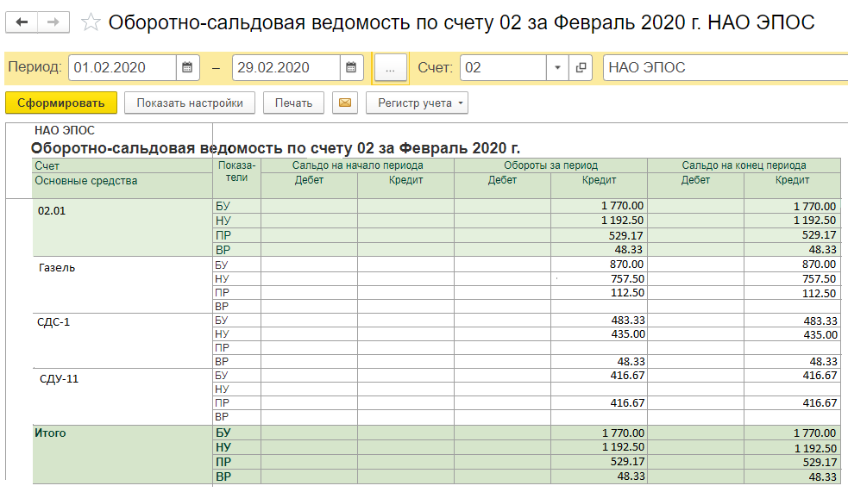

Рис. Оборотно-сальдовая ведомость по счету 02.01 за февраль

Данные оборотно-сальдовой ведомости используйте для контроля правильности полученных  основе результатов.

По Данным бухгалтерского учета:

* на счете 02.01 на начало марта отсутствует входящее сальдо;
* оборот по кредиту счета 02.01 за март составляет 1770.00 руб.

По Данным налогового учета:

- на счете 02.01 на начало март отсутствует входящее сальдо;

- оборот по кредиту счета 02.01 за март составляет 1192.50 руб. ПР (постоянные разницы):

* на счете 02.01 на начало марта отсутствует входящее сальдо;
* оборот по кредиту счета 02.01 за март составляет 529.17 руб. ВР (временные разницы):
* на счете 02.01 на начало марта отсутствует входящее сальдо; - оборот по кредиту счета 02.01 за февраль составляет 48.33 руб.

## Контрольные вопросы

1. Какие справочники программы используются для хранения информации об объектах, поступающих в организацию, предназначенных для использования в составе основных средств организации?
2. Каким образом в программе организован аналитический учет на счетах, используемых для учета основных средств?

З. Как в форме бухгалтерской проводки организован учет разниц в соответствии с ПБУ 18/02?

1. Каким образом в программе производится описание правил амортизации объекта основных средств?
2. Какие Документы программы используются для ввода операций по учету основных средств?
3. Каков порядок формирования книги покупок по операциям приобретения оборудования, объектов ОС?
4. Какие средства программы обеспечивают формирование проводок по вычету НДС, предъявленного поставщиком основного средства?
5. Какие средства программы обеспечивают ввод хозяйственных операций по учету расходов на монтаж оборудования?
6. В каких случаях и для каких целей в учете основных используется справочник Объекты строительства?
7. В каких стандартных отчетах можно получить информацию об остаточной стоимости основных средств?